1. Получить список всех PBD в рамках экземпляра. Узнать их состояние
SELECT name FROM v$pdbs
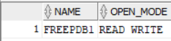
SELECT name, open_mode FROM v$pdbs
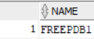

2. Создать PDB
PDB создаются через DBCA или sqlplus
Через sqlplus:
CREATE PLUGGABLE DATABASE CFD_PDB ADMIN USER pdb_admin IDENTIFIED BY oracle FILE_NAME_CONVERT=('/opt/oracle/oradata/ORCLCDB/pdbseed/' , '/opt/oracle/oradata/ORCLCDB/CFD_PDB/');
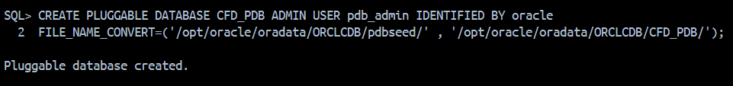
Как только pdb создалась, она автоматически находится в состоянии MOUNTED, чтобы преступить к работе с ней, ее нужно перевести в состояние OPEN
ALTER PLUGGABLE DATABASE CFD_PDB OPEN;
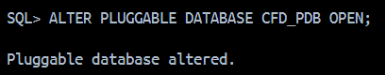

3. Получить список всех существующих pbd, после создания своей
SELECT name, open_mode FROM v$pdbs;
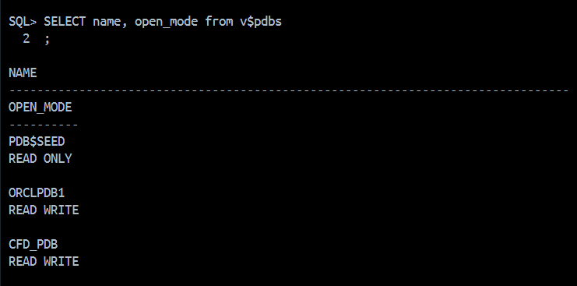
4. Подключитесь к XXX_PDB c помощью SQL Developer создайте инфраструктурные объекты (табличные пространства, роль, профиль безопасности, пользователя с именем U1_XXX_PDB).
Для того чтобы не создавать новое подключение, можно за sysdba подключится в нашу PDB
ALTER SESSION SET CONTAINER = CFD_PDB;
Затем создадим там табличное пространство, пользователя, роль и профиль безопасности
CREATE TABLESPACE TS_CFD
DATAFILE 'TS_CFD.dbf'
SIZE 7M
AUTOEXTEND ON NEXT 5M
MAXSIZE 30M;
CREATE ROLE RL_CFD_PDB;
GRANT
CREATE SESSION,
CREATE TABLE,
CREATE VIEW,
CREATE PROCEDURE to RL_CFD_PDB;
CREATE PROFILE PF_CFD_PDB LIMIT
PASSWORD_LIFE_TIME 180
SESSIONS_PER_USER 3
FAILED_LOGIN_ATTEMPTS 7
PASSWORD_LOCK_TIME 1
PASSWORD_REUSE_TIME 10
PASSWORD_GRACE_TIME DEFAULT
CONNECT_TIME 180
IDLE_TIME 30;
CREATE USER U1_CFD_PDB IDENTIFIED BY oracle
DEFAULT TABLESPACE TS_CFD
PROFILE PF_CFD_PDB
ACCOUNT UNLOCK;
GRANT RL_CFD_PDB TO U1_CFD_PDB;
ALTER USER U1_CFD_PDB QUOTA UNLIMITED ON TS_CFD;

5. Подключение к CFD_PDB, за юзера U1_CFD_PDB
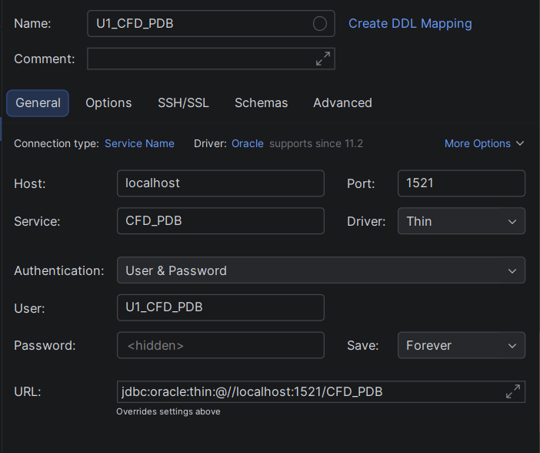
Создание таблицы и ввод значений
CREATE TABLE CFD_TABLE(
id number primary key,
val varchar2(5)
);
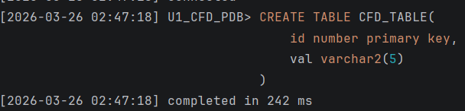

INSERT INTO CFD_TABLE(id, val)
VALUES (1, 'first');
INSERT INTO CFD_TABLE(id, val)
VALUES (2, 'two');
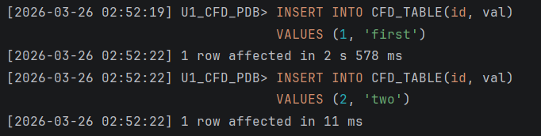

Select запрос для проверки таблицы
SELECT * FROM CFD_TABLE
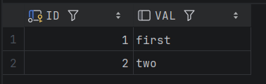

5. С помощью представлений словаря базы данных определите, все табличные пространства, все файлы (перманентные и временные), все роли (и выданные им привилегии), профили безопасности, всех пользователей базы данных XXX_PDB и назначенные им роли.

Посмотреть все табличные пространства их статус и вид
SELECT tablespace_name, status, contents FROM USER_TABLESPACES;
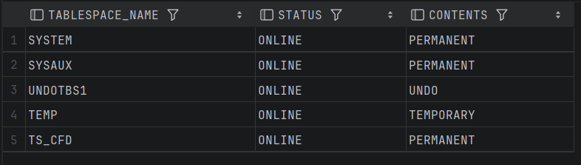

Посмотреть пусть, табличное пространство и размер постоянного файла
SELECT file_name, tablespace_name, bytes FROM DBA_DATA_FILES;
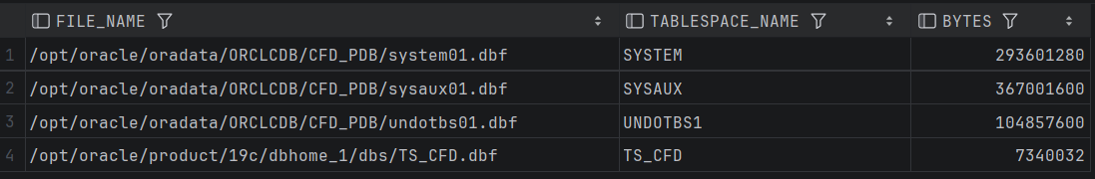

Посмотреть пусть, табличное пространство и размер временного файла
SELECT file_name, tablespace_name, bytes FROM DBA_TEMP_FILES;

Посмотреть все роли
SELECT * FROM DBA_ROLES;
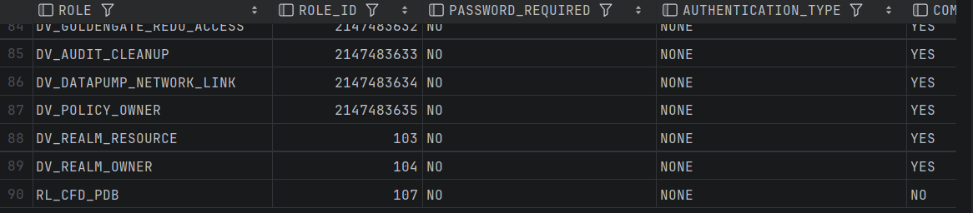
Посмотреть все роли и их привилегии
SELECT role, privilege FROM ROLE_SYS_PRIVS;
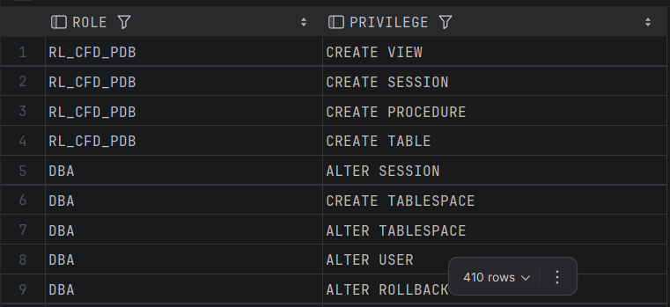

Посмотреть все профили безопасности
SELECT DISTINCT profile FROM DBA_PROFILES;
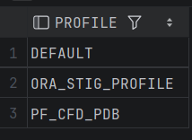

Посмотреть всех пользователей и выданные им роли
SELECT grantee, granted_role FROM DBA_ROLE_PRIVS;
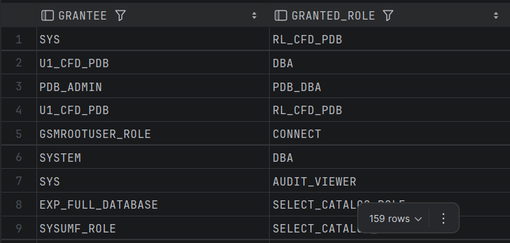

7. Подключитесь к CDB-базе данных, создайте общего пользователя с именем C##XXX, назначьте ему привилегию, позволяющую подключится к базе данных XXX_PDB.
Подключение к CDB за SYS
ALTER SESSION SET CONTAINER = CDB$ROOT;
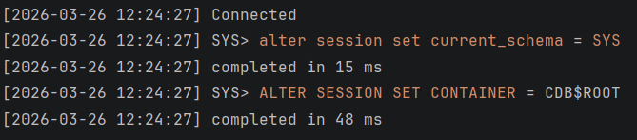
Создание общего пользователя
CREATE USER C##CFD IDENTIFIED BY oracle CONTAINER = ALL;
Выдача привилегии на создание сессии в CFD_PDB
ALTER SESSION SET CONTAINER = CFD_PDB;
GRANT CREATE SESSION TO C##CFD;
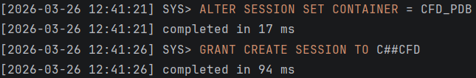

8. Выдайте пользователю C##XXX привилегию на создание таблицы
GRANT CREATE TABLE TO C##CFD;
ALTER USER C##CFD QUOTA UNLIMITED ON TS_CFD;
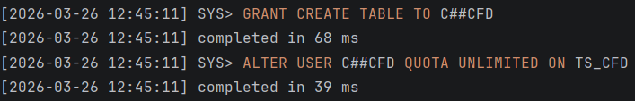

9. Создайте 2 подключения пользователя C##XXX в SQL Developer к CDB-базе данных и XXX_PDB – базе данных. Проверьте их работоспособность.

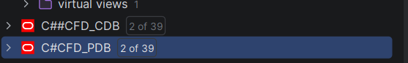

10. Подключитесь пользователем C##XXX, создайте таблицу и добавьте в нее данные.
CREATE TABLE CFD_COMMON_TABLE(
id number,
name varchar2(5)
);
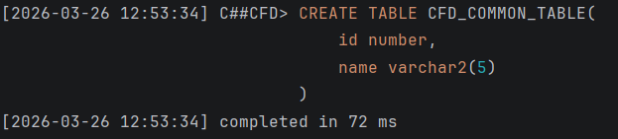

INSERT INTO CFD_COMMON_TABLE(id, name)
VALUES (1,'one');

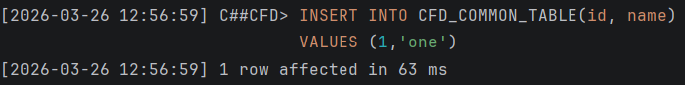

11. Просмотрите все объекты, доступные пользователям C##XXX и U1_XXX_PD.
SELECT owner, object_name, object_type
FROM all_objects
WHERE owner IN ('C##CFD', 'U1_CFD_PDB');
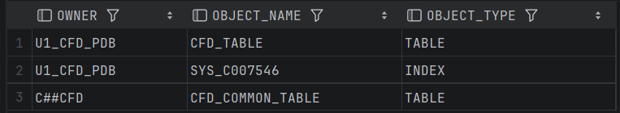

12. Назначьте привилегию, разрешающему подключение к XXX_PDB общему пользователю C##YYY, созданному другим студентом. Убедитесь в работоспособности этого пользователя в базе данных XXX_PDB.

ALTER SESSION SET CONTAINER = CFD_PDB;
GRANT CREATE SESSION TO C##YYY;
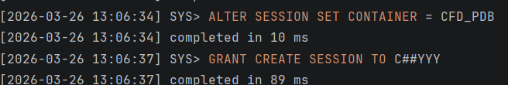

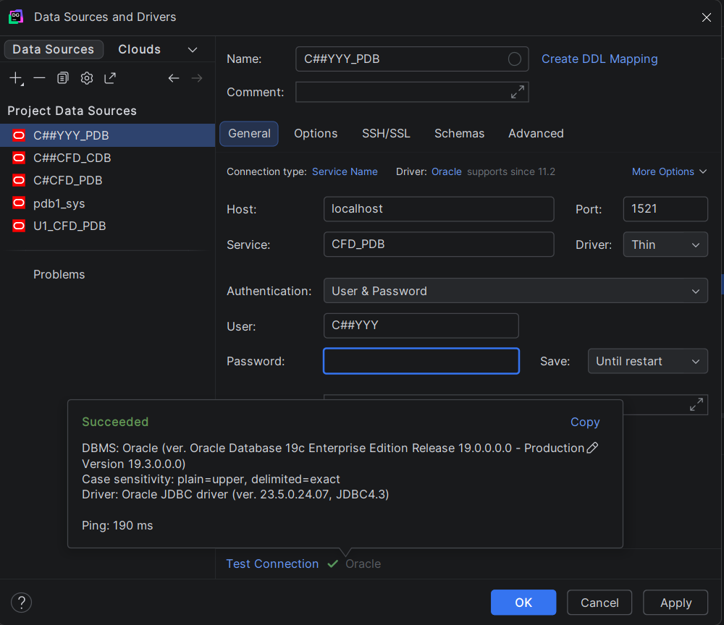

- Подключитесь к пользователю U1_XXX_PDB со своего компьютера, а к пользователям C##XXX и C##YYY с другого (к XXX_PDB-базе данных). На своем компьютере получите список всех текущих подключений к XXX_PDB (найдите в списке созданные вами подключения). На своем компьютере получите список всех текущих подключений к СDB (найдите в списке созданные вами подключений).

CFD_CDB
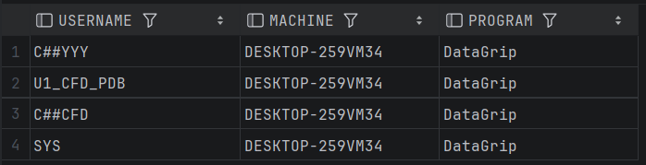
CDB$ROOT
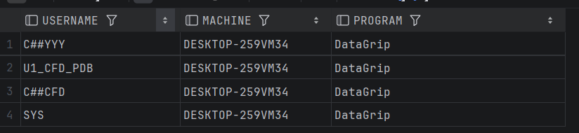

- Продемонстрируйте преподавателю, работоспособную PDB-базу данных и созданную инфраструктуру (результаты всех запросов). Покажите файлы PDB-базы данных (на серверном компьютере).

ls /opt/oracle/oradata/ORCLCDB/CFD_PDB/

